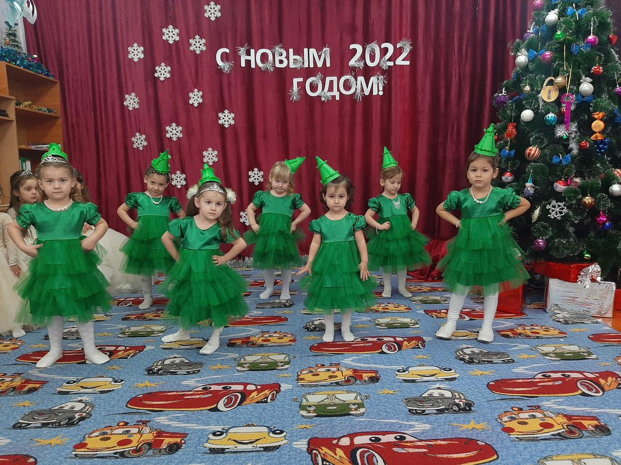

*«****Тайна золотого ключика****»*

**Действующие лица:**

**Дед Мороз,Снегурочка, Буратино, Мальвина, Лиса Алиса,Кот Базилио, Карабас, Дуремар.**

***(Дети проходят на стульчики. Выходит Снегурочка)***

**Снегурочка:**

Здравствуйте, мои друзья, всех вас рада видеть я,

И больших, и маленьких, шустрых и удаленьких!

Вижу я – вы не ленились и на славу потрудились,

Хорошо украсили елочку душистую, вот она какая –

нарядная, пушистая!

Я пришла из доброй сказки, сегодня будут игры, пляски!

Будем с вами танцевать

Дружно Новый год встречать!

**Танец «Новогодняя считалочка»**

**1.Ребёнок**

Как красиво в нашем зале,

Мы друзей своих созвали,

Веселится весь народ,

Мы встречаем.

Новый год.

**2.Ребенок.**

С Новым годом! С Новым годом!

С песней, елкой, хороводом,

С бусами, хлопушками, с новыми игрушками.

Всех на свете поздравляем,

Всем мы от души желаем:

Чтоб ладоши хлопали, чтобы ноги топали,

Чтобы дети улыбались, веселились и смеялись.

**3. ребенок.**

Что за гостья к нам пришла?

Запах хвои принесла.

А на ней огни, гирлянды.

До чего ж они нарядны!

**4. ребенок.**

Здравствуй, елочка лесная,

Серебристая, густая!

Ты под солнышком росла

И на праздник к нам пришла.

**5. ребенок.**

Ты пришла на радость детям,

Новый год с тобой мы встретим.

Дружно песню заведем,

Весело плясать пойдем.

**Снегурочка:**

Весело мы все плясали

Вы ребята не устали?

Чудо вдруг произойдёт

Дед мороз к нам идёт?

***(Звучит музыка и замолкает. звучит и замолкает)***

**Снегурочка:**

Где же дедушка мороз?

Он мешок подарков нес!

А давайте его громко позовём!

**Дети все вместе:**

Дедушка Мороз - з раза

**(Забегают лиса Алиса и Кот Базилио, в руках замок и золотой ключик)**

**Лиса:**

Смотри, Базилио! Как красиво и празднично в этом зале! Наверное, праздник!

**Кот:**

Как же Новый год справляют! Дед Мороза поджидают!

**Лиса:**

А про нас опять забыли! Нас на праздник не пригласили!

**Кот Б.:**

Ну что ребятки, про нас забыли и на праздник нас не пригласили!

**Снегурочка:**

Здравствуйте гости! А вы кто?

**Лиса и Кот**:

Это мы ваши друзья!

Про нас забывать никак нельзя!

**Кот:**

Мы вашу ёлку заколдуем

Хорошенечко подуем

Ключик золотой возьмём

На замок её запрём!

***(Колдуют, вешают замок и закрывают ключом)***

**Лиса Алиса:**

Вот вам праздник!

Новый год!

Будет всё наоборот!

***(Герои убегают)***

**Звучит веселенькая музыка. Раздается громкий стук и скрип двери, в зал вбегает Буратино, он здоровается с детьми за руку и вприпрыжку скачет вокруг елки**/

**Буратино:**

— Привет друзья, привет друзья, вы меня узнали!

К вам на праздник я спешил! Я про вас не позабыл!

Вокруг ёлки все встаём

Танцевать сейчас пойдём

Эй, буратины выходите

Своим танцем удивите

**Танец *«Буратино»***

**Снегурочка:**

—Буратино, не получится сегодня праздника, праздник отменяется.

**Буратино:**

— Это почему праздник отменяется? Нет, нет, я так не согласен, посмотри, сколько ребят на праздник пришло.

- …. Что случилось ребята?

**Снегурочка:**

— Лиса Алиса и Кот Базилио заколдовали елочку и повесили не неё замок. Этот замок можно открыть **золотым ключиком**. Так вот пока мы его не откроем, огоньки на елке не зажгутся и праздник не состоится.

**Буратино:**

— Где же взять нам этот **ключик**? Где нам их искать?

***(В зал под торжественную музыку входит Мальвина)***

**Мальвина:**

Здравствуйте детишки!

Девчонки и мальчишки!

Я девочка - Мальвина

На праздник к вам пришла

И своих подружек

С собою привела

**Буратино:**

— Танцуйте, танцуйте, а праздника не будет, елка не

зажжется, и Новый год не наступит, так и будем жить в старом году.

**Мальвина:**

Это почему же?

**Буратино:**

Ёлочку заколдовали

Ключ от ёлочки украли

**Мальвина:**

Это вовсе не беда

Эй, подружки, все сюда!

В зимнем танце мы закружим

Ёлку вашу расколдуем

**Танец *«Мальвина»***

**Буратино:**

А замочек всё висит!

Елочка у нас грустит!

**Мальвина:**

— Ах, что же делать, ах, как же так?

**Буратино:**

Ключ от замка у Кота Базилио и Лисы Алисы. Их нужно непременно найти

Мальвина! Ты поможешь мне найти ключик? Тогда отправляемся в путь

**Мальвина:**

Обязательно, Буратино!

***(Обходят ёлку)***

**Снегурочка:**

На пруду стоит туман

Здесь живет Дуремар

**Выходит Дуремар:**

Я весёлый Дуремар

Полный денег мой карман!

Что- то там блестит в пруду

Я сейчас посмотрю!

***Песня***

**Дуремар:**

Какой красивый ключик? Что я с ним делать буду?

**Буратино:**

Эй, весёлый Дуремар

Полон денег твой карман

Ключик быстро мне отдай

Что с ним делать не гадай!

**Дуремар:**

Какой грубый мальчишка!

Ничего я тебе не дам!

**Мальвина:**

Вы простите, пожалуйста, Буратино! Он ещё учиться быть вежливым!

Вы на нас не серчайте,

Лучше с нами стихи послушайте

**Монтаж стихов**

**1. Ребенок:**

Начинаем, начинаем,

Новогодний карнавал

Приглашаем, приглашаем,

Всех гостей сегодня в зал!

**2. Ребенок:**

Будут игры, будут пляски,

Чудеса вас нынче ждут,

И герои доброй сказки

Непременно к вам придут.

**3. Ребенок:**

Хоровод, хоровод

Пляшет маленький народ

Танцевать у нашей елки

Мы готовы целый год!

**4. Ребенок:**

Красота, красота!

Наша елочка густа

Не достанешь до макушки

Вот такая красота!

**5. Ребенок:**

Снег идет, снег идет

Здравствуй, здравствуй Новый год!

До чего у нас веселый

Возле елки хоровод!

**Буратино:**

Уважаемый Дуремар! Пожалуйста, будьте так добры! Подарите нам свой золотой ключик!

**Дуремар:**

Так и быть! Вот ваш ключик!

А мне пора возвращаться домой!

До свидания дети!

***(В зал забегают лиса и кот Базилио)***

**Лиса:**

— Какое небо голубое, и нас с тобою в зале двое

И, елку здесь никто не охраняет, на ней игрушечки сверкают.

**Базилио:**

— Давай, ее обдерем, игрушки потом продадим,

Денег заработаем, на курорт поедем, на солнышке погреемся, мяу!

**Лиса:**

— Глупый ты, видишь, елка не горит, мы же её сами с тобой заколдовали и замок по вешали

**Кот Б.:** Доставай лиса ключик!

**Лиса**: ***(ищет ключ и не может найти)***

Нет золотого ключика!

**Кот. Б.:**

Эх ты, растяпа! Как же мы теперь, без подарков, без ёлочки! Да! С тобой каши не сваришь!

**Лиса**: На себя погляди. Смотри, кто то сюда идёт!

Деточки – лапочки! Помогите нам! Мы бедные и несчастные. У нас украли ключик золотой!

**Буратино:**

— Что это вы здесь устроили? Я вас где-то уже видел, это вы на елку замок повесили.

**Лиса:**

Буратино! Мы для тебя елочку хотели сохранить! Вот и закрыли её на замок!

**Кот Б.:**

Ведь это ёлочка не простая

Она волшебная такая….

Ключом замок открой

Станешь богатый! Вот такой! *(показывает)*

**Лиса:**

Только вот ключик мы потеряли!

**Буратино:**

У меня есть золотой ключик! ***(Буратино пробует открыть замок, но он не открывается)***

Почему он не открывается?

**Лиса:** потому- что нужно слова волшебные произнести!

**Кот:** только мы вам не скажем! Мы на вас обиделись!

**Снегурочка:**

Вы простите нас, друзья! Нам без вас никак нельзя!

**Лиса:**

А поиграйте с нами! Может, мы вас простим!

**Буратино:**

Говорите поскорей слова волшебные

**Лиса Алиса:**

Нужно громко помяукать

А затем громко похрюкать

Топать, хлопать и мычать

После вместе порычать

Дети повторяют

**(Звучит барабанная дробь. Появляется Карабас, и отбирает к Буратино ключик)**

**Карабас:**

— О-го-го, о-го-го, что малявки, притихли, боитесь,

Правильно делаете! Теперь я у вас хозяин, когда захочу, тогда и Новый год наступит. Я у вас теперь вместо Деда Мороза! Ха-ха-ха!

*(Лиса и Кот ему поддакивают и бегают вокруг него, прислуживая.)*

**Буратино:**

— Давай Карабас-Барабас по-честному с тобой сразимся. Если победишь значит, ключ у тебя останется, если не победишь, значит, ключ наш.

Игра *«Передай мороженое»*

**Дед Мороз:**

Здравствуйте детишки!

Девчонки и мальчишки!

С Новым годом вас, друзья,

Очень рад всех видеть я!

Вы, конечно, все собрались

В новогодний, светлый час.

Целый год мы не встречались,

Я соскучился без вас!

**Карабас:**

— я Дед Мороз.

Дед Мороз:

— У Мороза красный нос и большая борода.

**Карабас:**

— Борода моя длинна. ***(Лиса и Кот ему поддакивают)*.**

**Дед Мороз:**

— Хорошо, раз ты мороз, что-нибудь нам заморозь.

**(Карабас бегает, пытается дуть на детей, чтобы заморозить.)**

**Дед Мороз:**

— Ты обманщик пребольшой

Хоть и с длинной бородой

Ключ немедленно верни

Сам исчезни за дверьми.

**(Карабас отдает ключ и убегает с Лисой и Котом прочь. Дед Мороз передает ключ Буратино, чтобы открыть замок.)**

**Дед Мороз:**

— Елка трижды повернись

огоньками загорись

Ну-ка дети: раз, два, три

Наша елочка гори.

**Дед Мороз**:

Наша ёлка засверкала

Вот и праздника начало

Дружно встанем в хоровод

Вместе встретим новый год

**Снегурочка:**

Дед мороз дети для тебя приготовили танец

**Танец *« Маленькой елочке…»***

**Снегурочка:**

— Да со мной пришли подружки, и завьюжила зима.

Льдинки вьюги выходите

В зимнем танце закружите

**Танец «Куклы»**

Выходят герои ***(Карабас, Лиса, Кот, Дуремар)*:**

Вы простите нас ребята

Были все мы виноваты

Будем с вами мы дружить

Будем дружбой дорожить

**Дед Мороз:**

Ну что дети, простим этих хулиганов

Дети:

Да

**Буратино:**

Как весело на празднике

Кружится детвора

Выходите парами

Танцевать пора

**Общая пляска *«Буратино»***

**СНЕГУРОЧКА**:

Дедушка, а подарки мы забыли!

**ДЕДУШКА МОРОЗ:**

Ой-ой-ой! Ну ничего, не расстраивайся, внученька, подарки я сам приготовил – вкусные, волшебные! А ну-ка, доставай наш волшебный котел!

**Дед мороз ВМЕСТЕ СО СНЕГУРОЧКОЙ:**

Снег, снег, снег,

Лед, лед, лед,

Чудеса на Новый год,

Посох, посох, все смешай

Все в подарки превращай!

**СНЕГУРОЧКА:**

Ой, ну Дедушка, ну и волшебник, и правда подарки получились!

***(Раздают подарки детям)***

**Буратино:**

Спасибо вам дети

За доброту и дружбу

За то, что не оставили

Вы ёлочку в большой беде

**Все герои**: С Новым годом поздравляем

И наказ мы вам даём:

Чтоб вы были все здоровы,

Хорошели с каждым днём!

Чтобы в вашей жизни было

И веселие, и смех.

С Новым годом, с Новым годом!

Поздравляем всех, всех, всех!

**Дед мороз**

До встречи в будущем году!

Меня вы ждите, я приду!

***(персонажи прощаются и уходят)***

